0系列，百兆非管理型交换机

产品概述
THS008EU-D是一款采用8口10/100M非管理型以太网交换机。此产品提供8个10/100Mbps自适应端口,每端口均支持MDI/MDIX自动翻转功能。采用存储转发技术，结合动态内存分配，确保有效的分配到每一个端口。流量控制保证节点在传送和接收时，尽可能的避免数据包丢失。独特的VLAN控制开关，拨码开关轻松实现端口VLAN划分，防止DHCP欺骗及抑制广播风暴，可提升网络安全，适用于无线覆盖、安防等行业。

产品外观
THS008EU-D  8个10/100M电口；  外置DC电源：5V/0.6A； | 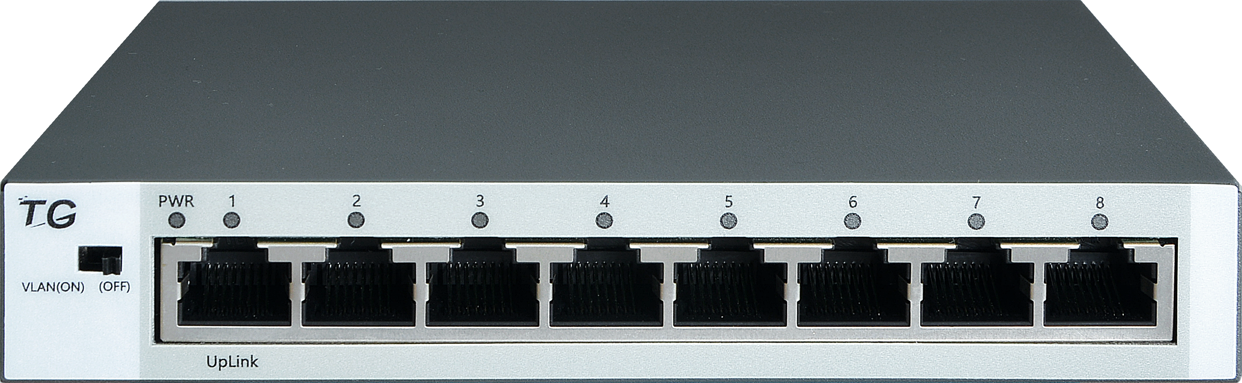

产品特点
- 无阻塞高速转发
全线速无阻塞存储转发，高达1.6G背板，运行更稳定。
- 即插即用
连接电源线、连接终端网线即可，无需任何配置。
- 支持MDI/MDIX功能
即插即用，无论用户插入直通、交叉网线均能自动识别，正常通信。
- 支持端口速率自协商
端口支持10/100M多种速率的终端，自动识别终端网卡速率及双工模式，减少维护工作。
- 低功耗
金属机壳，无法风设计，绿色节能，避免噪音干扰。
- 智能隔离
手动开关控制端口隔离，防止端口不良互访，防止广播风暴和DHCP欺骗。
- 全新节能设计，引领低碳通信
遵循IEEE 802.3az（Energy Efficient Ethernet 能效以太网），提供端口低耗电闲置模式，根据线缆长度进行相应输出功率调整，并且支持无连接时端口休眠，大幅度降低功耗。

产品规格
型号 | THS008EU-D
固定端口 | 8个10/100M电口
交换容量 | ≥1.6Gbps
包转发率 | ≥1.19Mpps
工作温度/存储温度 | 0~40°C/-10~70°C
工作湿度/存储湿度 | 10%～85%无凝结/10%～90%无凝结
外观尺寸 | 140（L)×80(W)×23(H)mm
整机重量 | <0.5Kg
输入电压 | 外置电源Input AC 110-220V,Output DC5V/0.6A
整机功耗 | <7W
支持协议标准 | IEEE 802.3,10BASE-T以太网；
支持协议标准 | IEEE 802.3u,快速以太网标准；
支持协议标准 | IEEE 802.3x,全双工以太网数据链路层流控；
支持协议标准 | IEEE 802.3az,EEE高效节能以太网标准；
MAC地址 | 支持1K MAC地址表；
MAC地址 | 支持自动更新，双向学习；
传输速率 | 以太网：10Mbps（半双工）；20Mbps（全双工）；
传输速率 | 快速以太网：100Mbps （半双工）；200Mbps（全双工）；
物理介质 | 10/100Base-TX：3/4/5类双绞线，支持最大传输距离100m
网线线序 | 支持Auto-MDIX功能，自动识别直通网线和交叉网线
协商模式 | 支持端口自动协商功能（自协商传输速率和双工模式）
端口隔离 | 支持

订购信息
设备名称 | 设备信息
THS008EU-D | 8个10/100M电口、外置电源；

联系我们
 | 深圳市万网博通科技有限公司  电话 ：0755-86963722/66/99  传真 ：0755- 86963733  400 ：400-088-7500  网址 ：http://www.tg-net.cn  总部地址 ：深圳市南山区中山园路1001号国际E城E3栋  工厂地址 ：深圳市龙华新区大浪街道浪荣路昱南通科技工业园

关于本出版物
本刊物仅供参考，不构成任何承诺或保证。 本刊物中的商标、图片、标识均归深圳市万网博通科技有限公司所有。
版权所有 © 深圳市万网博通科技有限公司 保留一切权利
V20170622

